Блок питания с защитой по току для наладки усилителей и пр. радиоконструкций
http://datagor.ru/practice/power/625-blok-pitanija-dlja-proverki-usilitelejj.html
Нередко при ремонте или создании нового усилителя возникает проблема безопасной проверки его работоспособности. Ведь даже самый опытный человек не может предусмореть абсолютно всё.
Существует много способов защиты усилителя от случайного сожжения.
Мощные резисторы или лампы накаливания в цепях питания, отключение выходного каскада, пониженное напряжение питания...
Но у каждого из них есть свои недостатки, которые ведут к падению напряжения питания и изменению режимов работы практически всех каскадов.
В очередной раз столкнувшись с этой проблемой, пришла идея этого устройства:
Регулируемый источник тока, версия 1

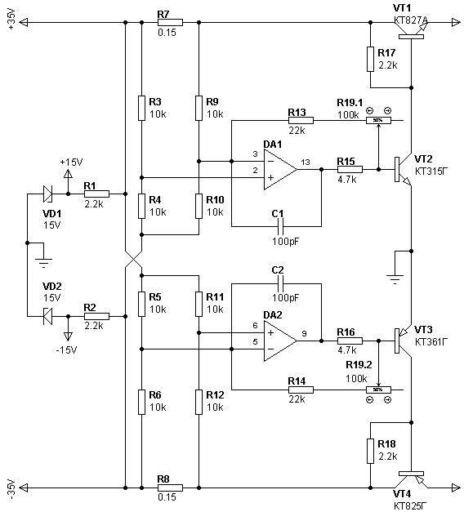
По сути, это обычный двухполярный регулируемый генератор тока.
Оба плеча работают абсолютно одинаково, поэтому рассмотрю только положительное.
Напряжение питание через транзистор VT1, открытый резистором R17 проходит напрямую на выход. Операционный усилитель DA1 через цепочку R3R4R9R10 измеряет падение напряжения на резисторе R7, усиливает его и через резистор R15 подает на базу транзистора VT2.
Если ток нагрузки превышает определенную величину, устанавливаемую переменным резистором R19, напряжение на выходе DA1 становится достаточным для открытия транзистора VT2 и через его коллекторную цепь начинает протекать ток, уменьшая тем самым ток базы транзистора VT1. Понижается выходное напряжение, а следовательно, и выходной ток.
Так же, сюда можно ввести и стабилизацию, если включить стабилитроны на нужное напряжение между базами транзисторов VT1, VT4 и общим проводом.
Вроде всё хорошо... Но мне показалось мало. При повышеном токе появляется перекос в напряжении, да и ток контролируется для каждого плеча отдельно...
В ходе непродолжительных размышлений разработан улучшенный вариант:
Регулируемый источник тока, версия 2

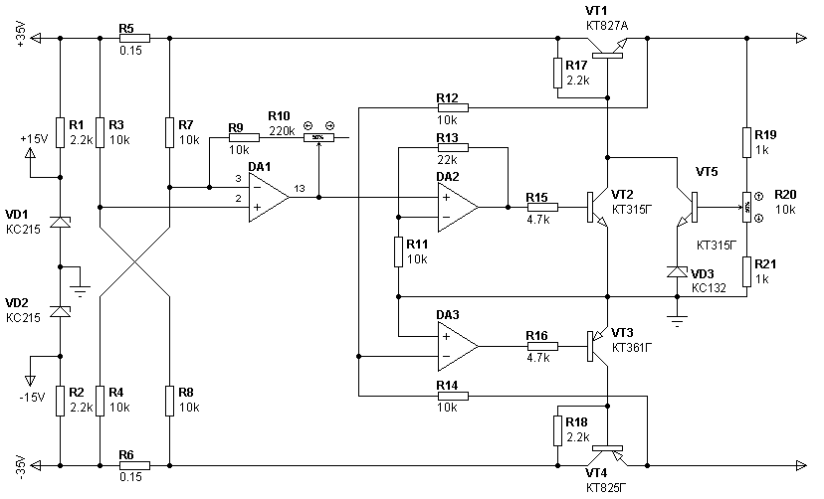
В этой схеме тот же принцип, только на вход DA1 подается сумма падений напряжений на резисторах R5 и R6, что обеспечивает ограничение суммы токов по положительному и отрицательному плечу.
А так же, введен ОУ DA3, сравнивающий выходные напряжения в обоих плечах и уравнивающий их.
Ну, и для полного счастья введена цепь регулировки выходного напряжения на транзисторе VT5.
ОУ DA2 используется как промежуточный усилитель. Его можно исключить, соединив выход DA1 напрямую с левым по схеме выводом резистора R15. При этом необходимо увеличить сопротивления R9 и R10 до 10кОм и 220 кОм соответственно.
Хотя, делать это не желательно, т.к. уменьшится помехооустойчивость (из-за уменьшения глубины ООС DA1).
Обе приведённые схемы имеют примерно одинаковые характеристики и обеспечивают регулировку максимального тока в пределах 150мА - 3А, чего в подавляющем большинстве случаев достаточно.

http://kazus.ru/forums/showthread.php?t=11165&page=4

Для источников тока я пользуюсь приведенной ниже схемой, это один из вариантов, есть варианты для ИИП. Она хороша, если шунт должен сидеть в плюсе, т.к. обычные операционники не любят на входе напряжений близких к питанию. Основой схемы является измеритель тока на транзисторах Т2 - Т3 (специальная сборка для "зеркала тока") и Т4. Вроде схема известная и нужна ссылка, чтобы не нарваться на неприятности с патентом.
Схемку конечно надо подгонять под конкретный случай, но хороша работает надёжно уже при 30 мВ на шунте.
Удачи!
-- Прилагается рисунок: --
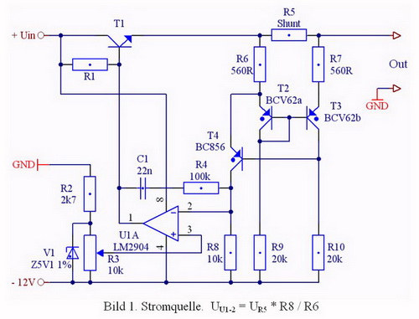

Схема на Т2-Т4 – преобразователь ток – напряжение. Напряжение на R8 пропорционально току через R5.

Всю эту городьбу из токового зеркала можно заменить
одним операциоонником и несколко резисторов -
напряжение с шунта спустить вниз с помощью делителей
и сумматор(вычитатель) на операционнике, и места меньше займет и точнее.

